Εφαρμογή για την περιήγηση τουριστών στη Σύρο με ποδήλατο

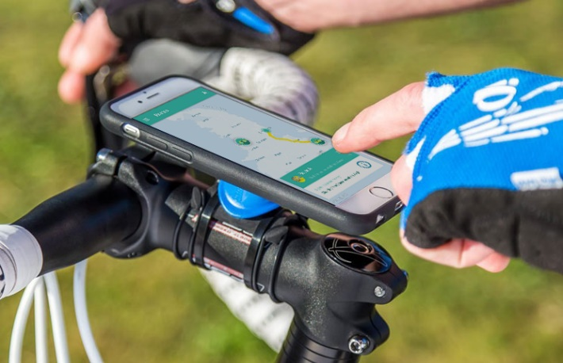
Στην εργασία αυτή παρουσιάζεται η ανάπτυξη μια εφαρμογής που αποτελεί ποδηλατικό τουριστικό οδηγό για το νησί της Σύρου. Η εφαρμογή “Syrocycle” απευθύνεται σε τουρίστες της Σύρου οι οποίοι επιθυμούν να εξερευνήσουν το νησί με ποδήλατο. Έχει σχεδιαστεί για smartphones με λογισμικό android, ενώ διαθέτει τεχνολογίες διαδραστικών χαρτών, εντοπισμού θέσης του χρήστη, οδηγίες πλοήγησης. Δίνει στους χρήστες τη δυνατότητα να επιλέξουν τη διαδρομή που τους ταιριάζει με δύο διαφορετικούς τρόπους. Είτε προσαρμόζοντας ρυθμίσεις που αφορούν την απόσταση και τα ενδιαφέροντά του είτε επιλέγοντας από τις έτοιμες προτεινόμενες διαδρομές που έχουν ήδη ακολουθηθεί από άλλους χρήστες.
